Муниципальное автономное дошкольное образовательное учреждение
центр развития ребенка -
детский сад № 111 города Тюмени
(МАДОУ ЦРР - д/с № 111 города Тюмени)

Дидактическое пособие по коррекции для детей с ООП ««Игровая книга как средство развития и поддержки детской инициативы и мотивации к деятельности у детей с ЗПР».
Автор: Кецкало Алина Дмитриевна, педагог-психолог МАДОУ ЦРР-д/c 111 г.Тюмени.

Дидактическое пособие по коррекции для детей с ООП ««Игровая книга как средство развития и поддержки детской инициативы и мотивации к деятельности у детей с ЗПР»
Описание: сферой применения пособия являются дошкольная образовательная организация и начальная общеобразовательная или коррекционная школы. Специалисты: педагог-психолог, учитель-логопед, воспитатель, учитель начальных классов.
Актуальность пособия обоснована тем, что в образовательных организациях происходит существенное увеличение детей с задержкой психического развития. О росте численности детей с ограниченными возможностями здоровья свидетельствуют данные Росстата: в 2020 году — 87 тысяч детей с ОВЗ обучаются по адаптированным образовательным программам. Так как в 2020 году в нашем образовательной организации численность детей с ЗПР была 4 человека, то в 2021 году — 7 человек, что составляет чуть меньше 100% увеличения. Можно дать обобщенную характеристику задержки психического развития:
- поведение этих детей соответствует более младшему возрасту (менее активны, безынициативны, у них слабо развиты психические процессы);
- значительно отставание сформированности регуляции и саморегуляции поведения, в результате чего не могут относительно долго сосредоточиться на каком-либо одном занятии;
- ведущая деятельность (игровая) недостаточно сформирована;
- отмечается недоразвитие эмоционально-волевой сферы, которое проявляется в примитивности эмоций и их неустойчивости: дети легко переходят от смеха к слезам и наоборот;
- отставание детей в речевом развитии проявляется в ограниченности словаря, недостаточной сформированности грамматического строя, наличии у многих из них недостатков произношения и звукоразличения, а также в низкой речевой активности.
Задачи:
- Развивать психические процессы у детей с ЗПР;
- Формировать навыки детской инициативы и мотивации к деятельности у детей с ЗПР;
- Повышать мотивацию к деятельности у детей с ЗПР.
Ожидаемый результат: повышение уровня психических процессов у детей с ЗПР, поднятие самооценки и мотивации к образовательной деятельности и в группе сверстников.
Игровая книга состоит из 4 времен года, каждая страница оснащена временными деталями (деревьями, солнцем, снегом и т.д.), которые соответствуют времени году. Она поможет детям самостоятельно, по своему желанию выбрать и организовать информацию. Также есть отдельные материалы, которые можно прикрепить на книгу. Книга информативна, полифункциональна (подходит как для индивидуальных, так и подгрупповых занятий). Преимущество данной книги – специальный формат, который заинтересует ребенка и поможет ему понять и запомнить материал, а также повторить его в любое время. Она сделана из приятного материала, подвижных деталей, которые ребенок может трогать, ощущать, переставлять местами по своему усмотрению.
На первом этапе мы проводили первичную диагностика психических процессов, мотивации к деятельности детей с ЗПР. Использовались такие методики как: «Заучивание 10 слов А.Р. Лурия, «Корректурная проба», «Лесенка» В.Г. Щур, «Четвертое лишнее» Е.Л. Агаева

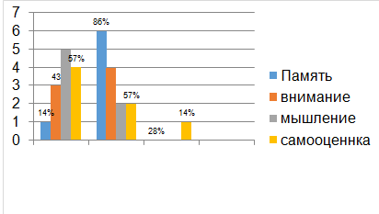

(диаграмма 1)
Данные исследования говорят о том, что большинство детей с ЗПР имеют средний уровень развития памяти и внимания, низкий уровень мышления и имеют низкую самооценку.
В результате чего мы разрабатывали данную книгу и мини-версию этой книги, вы можете увидеть перед вами. Она сделана в виде ширмы, для большей мобильности и передвижения.
Для работы с книгой разработаны два методического пособия: «Игры для книги» и «Игры для книги. Начальная школа». Сборники включают в себя игры, которые рекомендуются использовать с игровой книгой. Описанные игры развивают психические процессы, эмоционально-волевую и коммуникативную сферы детей дошкольного и младшего школьного возраста, которые непосредственно влияют на уверенность в себе и мотивацию к деятельности.
Дидактическое пособие предполагает проведение индивидуальных и групповых занятий, направленных на развитие мотивации к деятельности, посредством сказкотерапии и развивающих игр с игровой книгой. Для начала мы используем приемы чтения и рассказа сказки, обсуждения и словесного анализа, пересказа по опорному материалу. После того, как ребенок адаптируется к данному методу, мы включаем прием сочинения собственных сказочных сюжетов на основе опорных вопросов. Сказку обязательно нужно обсудить с ребенком, обыграть, проанализировать плюсы новой поведенческой модели и сделать выводы.
Сказкотерапия ненавязчиво, щадящим способом воздействует на психику ребенка, воспитывая в нем такие черты как: воля, оптимизм, целеустремленность и т.д., с помощью этого формируется мотивация к деятельности, поднимается самооценка.
В ходе нашей работы был разработан сборник терапевтических сказок «Влюбленный в сказку», который лежит перед вами. Также сказки можно прослушать в формате аудио на моем персональном сайте.
После проведения повторной диагностики данные исследования говорят о том, что уровень развития всех познавательных процессов и самооценки повысился. Внимание и мышление поднялось на средний уровень до 100%, память и самооценка тоже увеличили свои показатели (результаты можно увидеть на экране).
В результате диагностики можно сделать вывод о том, что игровая книга помогает детям развить психические процессы, в результате чего поднимается уровень мотивации к познавательной деятельности, также поднимается самооценка за счет ситуации успеха. Анализируя результаты диагностики детей, мы пришли к выводу о том, что игровую книгу рекомендуется использовать с детьми младшего школьного возраста с ЗПР. Данное пособие поможет детям развить навыки, которые определены образовательной программе.
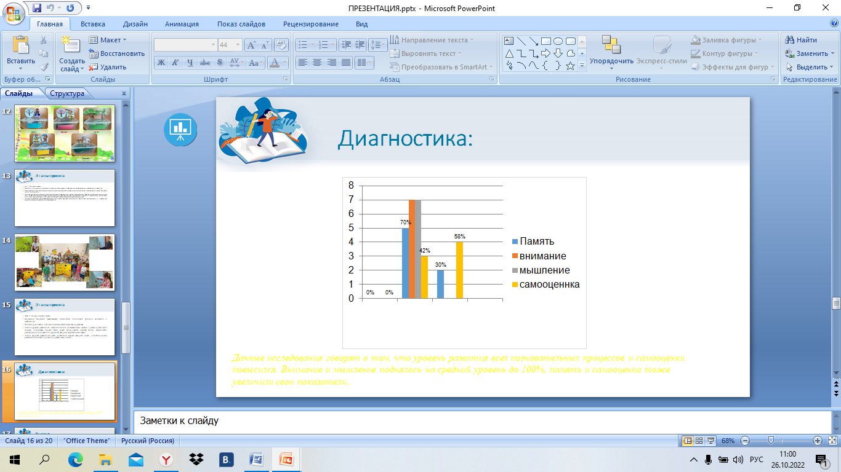

(диаграмма 2)
После проведения повторной диагностики данные исследования говорят о том, что уровень развития всех познавательных процессов и самооценки повысился. Внимание и мышление поднялось на средний уровень до 100%, память и самооценка тоже увеличили свои показатели (результаты можно увидеть на экране).
В результате диагностики можно сделать вывод о том, что игровая книга помогает детям развить психические процессы, в результате чего поднимается уровень мотивации к познавательной деятельности, также поднимается самооценка за счет ситуации успеха. Анализируя результаты диагностики детей, мы пришли к выводу о том, что игровую книгу рекомендуется использовать с детьми младшего школьного возраста с ЗПР. Данное пособие поможет детям развить навыки, которые определены образовательной программе.

